09.04.2021
Коммерческое предложение
Благодарим Вас за проявленный интерес к продукции компании ISUZU и направляем Вам коммерческое предложение на поставку грузового автомобиля ISUZUELF 7.5 NPR75 фургон рефрижератор

Клиренс, мм | 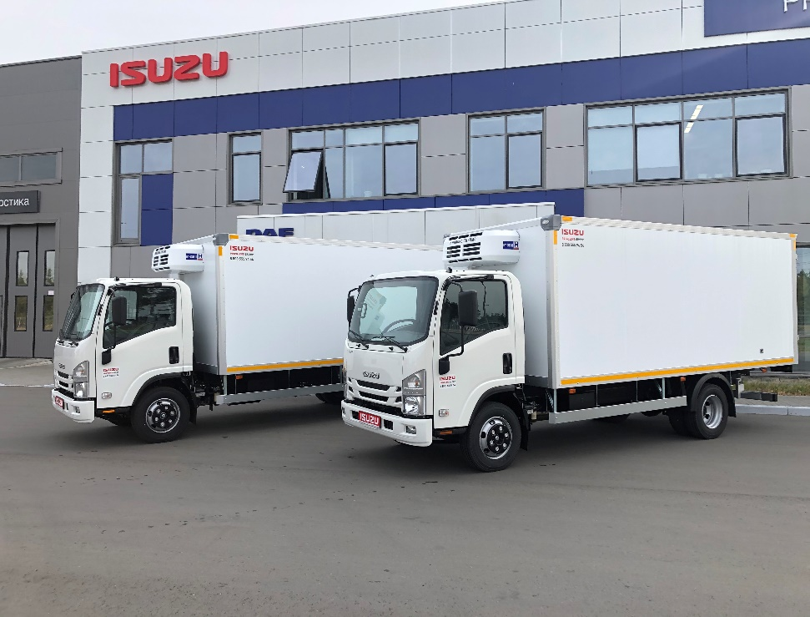210
Полная масса автомобиля, кг | 7500
Грузоподъемность шасси, кг | 4935
Модель | ISUZU 4HK1 (4HK1E5NC)
Экологический класс | Евро5
Объем, куб.см. | 5193
Мощность, л.с. | 155
Коробка передач | Механическая, 6-ст
Тормозная система | Гидравлическая с ESC (включает ABS и ASR) Дисковые
Объем топливного бака, л | 140
Шины | 215/70R 17.5

Фургон (надстройка):
Сэндвич-фургон ЭППС от 50 - 100мм.
Комплектация:
Основание фургона («подрамник») - 2 продольных лонжерона с боковыми поддерживающими поперечинами, с абразивоструйной обработкой, окрашенные грунтом, а затем 2-х компонентной полиуретановой автоэмалью чёрного цвета
Внешняя обшивка – Плакированный металл с полимерной окраской, цвет белый
Внутренняя обшивка – Оцинкованный металл
Внешние габаритные размеры, (ДхШхВ) –от 5200 до 6800х2300х2200мм
Залицовочный уголок внешний – Оцинкованный окрашенный толщиной 2мм.
Настил пола – транспортная фанера
Двери - задние распашные с углом открывания 270 гр. (со штанговой оцинкованной фурнитурой), фиксаторы дверей в открытом положении Г-образные выдвижные из-под фургона. Штанга запорная диаметром трубы 27мм
Уплотнительная резина – морозостойкая со сваркой угловых соединений.
Дверной проем – надевной на панели цельный оцинкованный портал (толщина стали – 2мм) окрашенный порошковой краской.
Освещение - внутреннее диодное (вкл., выкл. через концевик), габаритное и контурное освещение – диодное (импортные фонари пр-во Польша)
Водоотвод - на крыше фургона V-образный.
Колёсная защита - пластиковые подкрылки с резиновыми брызговиками
Защита (подкатный брус) – боковая алюминиевая откидная на оцинкованных кронштейнах, Задняя защита – стальная окрашенная порошковой краской.
Защита боковой стенки фургона от ударов фурнитуры.
Защита задних фонарей (короба)
Возможна установка холодильного оборудования
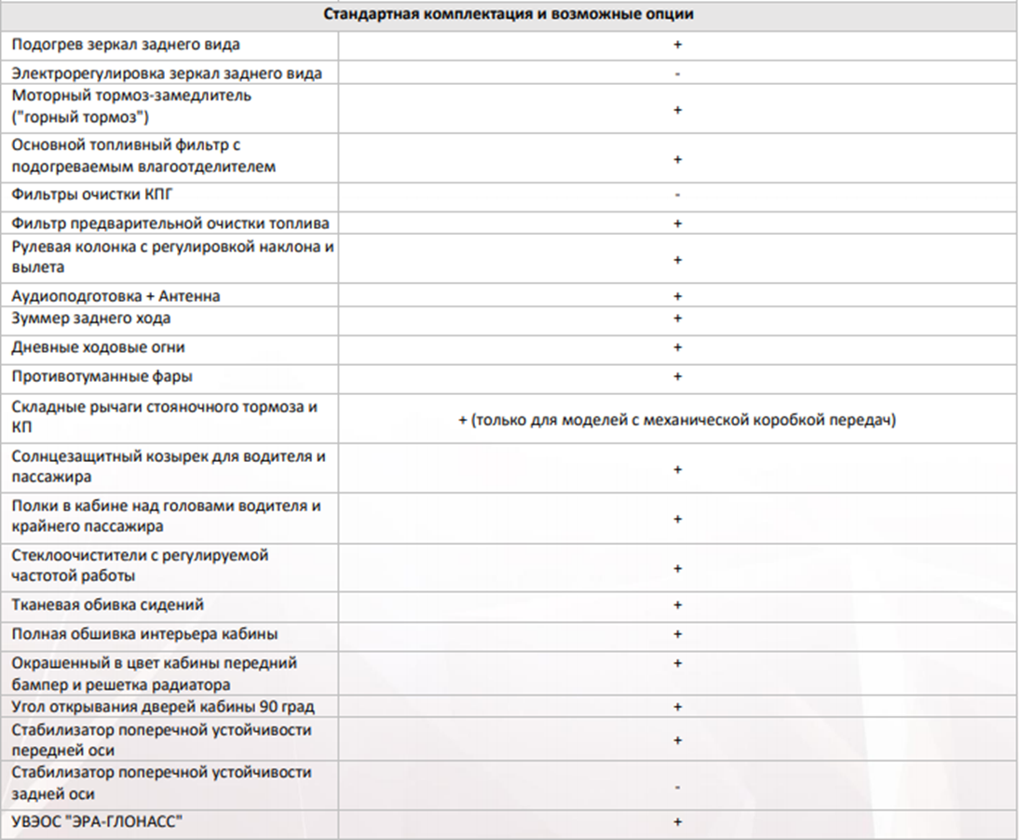

ЦЕНАготового автомобиля cфургоном составляет:от 3 900 000 р.
Срок поставки: шасси в наличии, установка фургона 15 рабочих дней
Срок действия предложения 10 рабочих дней

С уважением,
Обыденнов Виктор
Руководитель отдела продаж техники
ООО «Приволжье-ТрансСервис НН»
г. Дзержинск, Московское шоссе, 8
Тел: +7(831)280-85-24
Моб.:+7(910) 390-22-33
E-mail:obydennov@pts-nn.ru
Сайт: isuzu-nn.com

